Proyecto Moliere35 Informática

📝 Memoria Técnica del Proyecto Web: Gestión de Reparaciones Informáticas

1. Introducción
Este proyecto consiste en el desarrollo de una aplicación web para una empresa dedicada a reparaciones informáticas, instalaciones de redes, montaje de equipos, desarrollo de webs Autogestionada por el cliente usando CMS WordPress y el desarrollo web Personalizado y Aplicaciones Informáticas.
El objetivo principal es ofrecer una solución digital que permita a los técnicos gestionar las reparaciones de forma eficiente y a los clientes consultar el estado de sus servicios de manera sencilla, sin necesidad de crear una cuenta persistente.
La aplicación se ha diseñado bajo una arquitectura full stack, utilizando tecnologías modernas y ampliamente adoptadas en el desarrollo web profesional. El frontend se ha implementado con Angular 20, ofreciendo una experiencia de usuario dinámica, modular y responsiva. El backend se ha desarrollado con Java y Spring Boot, proporcionando una estructura robusta, segura y escalable para la gestión de datos y lógica de negocio. La persistencia se ha resuelto mediante JPA (Java Persistence API), conectando con una base de datos MySQL administrada a través de phpMyAdmin.
El sistema contempla dos perfiles principales: cliente y técnico. El cliente no dispone de una cuenta tradicional ni de acceso a un historial de reparaciones. En su lugar, cuando el técnico registra una nueva reparación, se le asigna una contraseña vinculada al email del cliente. Esta credencial permite al cliente acceder exclusivamente al estado de esa reparación concreta. El técnico, por su parte, tiene acceso a un panel de gestión donde puede consultar las reparaciones asignadas, actualizar su estado, añadir observaciones, registrar nuevas reparaciones y crear nuevos clientes en el sistema si no existen previamente.
El desarrollo se ha planteado como un proceso progresivo, con una duración estimada de mes y medio, alternando entre el diseño del frontend y la implementación del backend según las necesidades del proyecto y el avance académico. La metodología adoptada prioriza pasos pequeños pero firmes, permitiendo consolidar conocimientos, aplicar buenas prácticas y garantizar la calidad del producto final.

La aplicación se desarrollará utilizando tecnologías modernas:
- Frontend: Angular 20
- Backend: Java con Spring Boot
- Base de datos: MySQL gestionada mediante phpMyAdmin
- IDE: Visual Studio Code

2. Objetivos del Proyecto
- Crear una web informativa sobre los servicios de la empresa.
- Permitir a los clientes consultar el estado de una reparación concreta mediante email y contraseña.
- Implementar un sistema de notificaciones por correo electrónico ante cambios de estado.
- Ofrecer a los técnicos un panel para gestionar clientes y reparaciones.
- Diseñar una arquitectura escalable que permita añadir funcionalidades futuras como mensajería interna y gestión administrativa.

3. Arquitectura Funcional

Cliente
- Accede mediante email y contraseña asignados por el técnico.
- Consulta el estado de una reparación específica.
- Recibe notificaciones por correo electrónico cuando el estado cambia.

Técnico
- Consulta las reparaciones asignadas.
- Actualiza el estado y añade observaciones.
- Registra nuevas reparaciones.
- Crea nuevos clientes si no existen.

Administrador (futuro)
- Gestiona usuarios y técnicos.
- Supervisa el estado general del sistema.

4. Modelo de Datos
La base de datos está diseñada siguiendo principios de normalización y escalabilidad. Se compone de las siguientes tablas:

Tabla clientes
Contiene los datos personales de los clientes.
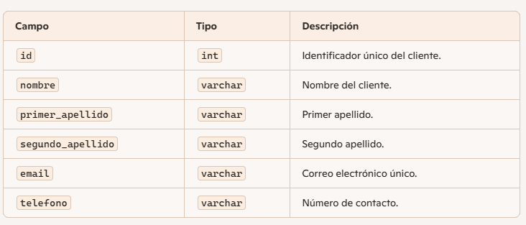

Relación con otras tablas
- reparaciones.cliente_id → referencia a clientes.id
  - Cada reparación está asociada a un cliente.
  - Un cliente puede tener varias reparaciones, pero solo accede a una concreta mediante email y contraseña.

Tabla técnicos
Almacena los datos de los técnicos.
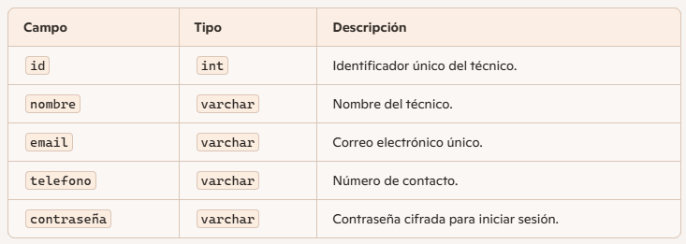

Relación con otras tablas
- reparaciones.tecnico_id → referencia a tecnicos.id
  - Cada reparación está asignada a un técnico.
  - Un técnico puede gestionar múltiples reparaciones.

Tabla reparaciones
Registra las reparaciones solicitadas por los clientes.
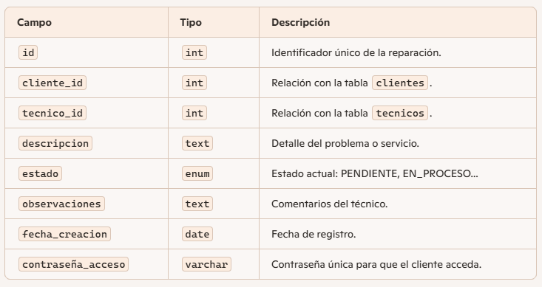

Relación con otras tablas
- cliente_id → clientes.id
- tecnico_id → tecnicos.id
- estado_id → estado_reparacion.id

Tabla estado_reparación
Permite que el técnico elija el mensaje que el cliente verá en la Vista.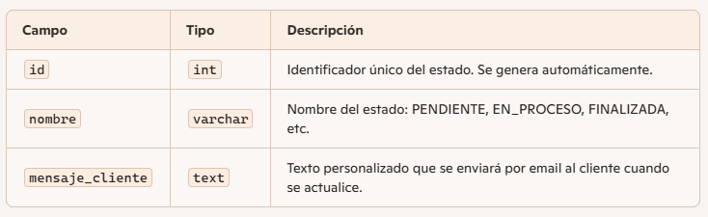

Relación con la tabla reparaciones
En la tabla reparaciones, el campo estado se reemplaza por una clave foránea:
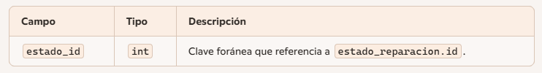

5. Tecnologías y Herramientas Utilizadas 🛠️

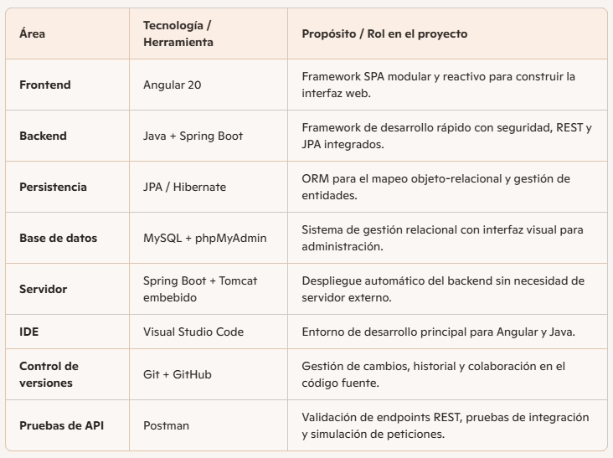

6. Planificación del Proyecto 📅
El proyecto se desarrollará en un plazo estimado de mes y medio, alternando entre frontend y backend según el avance y la carga académica. Se prioriza un enfoque progresivo, con pasos pequeños pero firmes, permitiendo consolidar conocimientos y aplicar buenas prácticas.
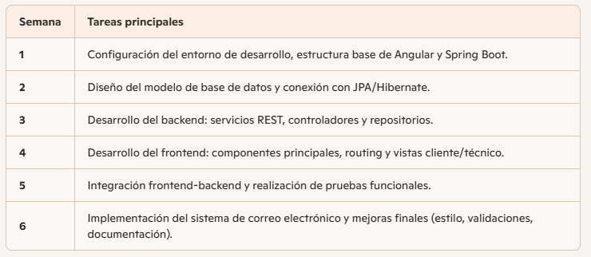
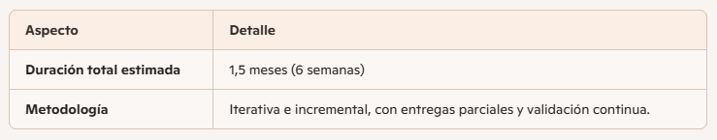

7. Validación de Endpoints con Postman 🧪
Durante el desarrollo del backend, se ha utilizado Postman como herramienta principal para la validación de los endpoints REST implementados con Spring Boot. Postman permite simular peticiones HTTP (GET, POST, PUT, DELETE) de forma rápida y visual, facilitando la verificación del comportamiento de los servicios antes de integrarlos con el frontend, además de pruebas manuales en el navegador para el frontend.
El objetivo ha sido garantizar que cada componente cumpla con los requisitos definidos y que la interacción entre cliente y técnico se realice de forma segura y eficaz.

Objetivos del uso de Postman:
- Verificar la correcta respuesta de los endpoints: asegurando que devuelven los datos esperados y los códigos de estado HTTP adecuados.
- Simular escenarios reales: como la creación de clientes, registro de reparaciones, actualización de estados y autenticación de técnicos.
- Detectar errores tempranos: como fallos en la lógica de negocio, validaciones incorrectas o problemas de conexión con la base de datos.
- Probar seguridad y acceso: comprobando que los endpoints protegidos requieren autenticación y que los datos sensibles no se exponen.

Pruebas de Backend con Postmans:

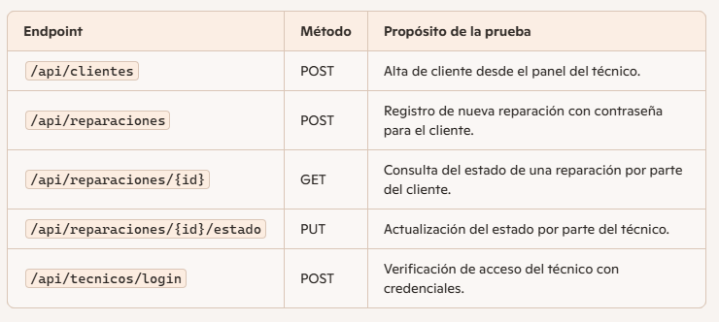

Ventajas de Postman en el proyecto:
- Permite automatizar colecciones de pruebas para reutilizarlas durante el desarrollo.
- Facilita la documentación de la API mediante ejemplos de peticiones y respuestas.
- Ayuda a mantener una calidad constante en el backend antes de la integración con Angular.

Pruebas de Frontend
Las vistas desarrolladas en Angular se han probado manualmente en distintos navegadores para asegurar su correcto funcionamiento. Se han validado los siguientes aspectos:
- Navegación entre componentes (routing).
- Visualización de datos según el rol (cliente o técnico).
- Validaciones de formularios (campos obligatorios, formatos de email, etc.).
- Comprobación de estilos y adaptabilidad en distintos tamaños de pantalla.

Pruebas de envío de Email
Durante la última fase del proyecto se ha implementado el sistema de notificaciones por email. Se han realizado pruebas para verificar:
- Que el mensaje enviado corresponde al estado seleccionado por el técnico.
- Que el email llega correctamente al cliente.
- Que no se repiten envíos innecesarios.

📐 Diseño UML del modelo de datos

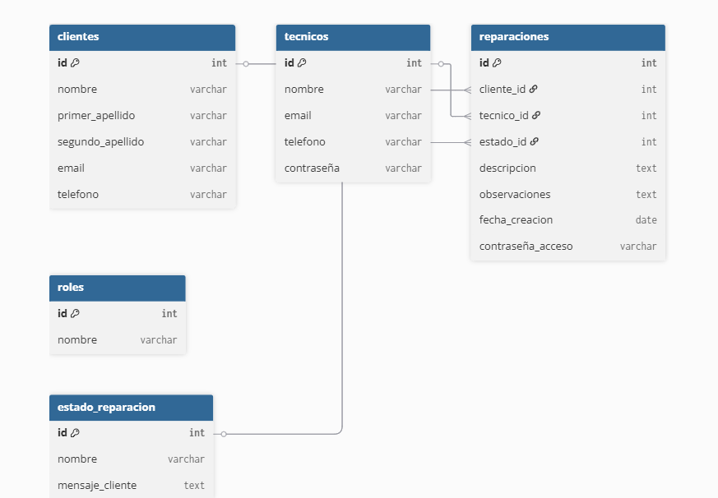

📊 Diseño de Tablas

CREATE TABLE `clientes` (
`id` int PRIMARY KEY AUTO_INCREMENT,
`nombre` varchar(255),
`primer_apellido` varchar(255),
`segundo_apellido` varchar(255),
`email` varchar(255) UNIQUE,
`telefono` varchar(255)
);

CREATE TABLE `tecnicos` (
`id` int PRIMARY KEY AUTO_INCREMENT,
`nombre` varchar(255),
`email` varchar(255) UNIQUE,
`telefono` varchar(255),
`contraseña` varchar(255)
);

CREATE TABLE `estado_reparacion` (
`id` int PRIMARY KEY AUTO_INCREMENT,
`nombre` varchar(255),
`mensaje_cliente` text
);

CREATE TABLE `reparaciones` (
`id` int PRIMARY KEY AUTO_INCREMENT,
`cliente_id` int,
`tecnico_id` int,
`estado_id` int,
`descripcion` text,
`observaciones` text,
`fecha_creacion` date,
`contraseña_acceso` varchar(255)
);

CREATE TABLE `roles` (
`id` int PRIMARY KEY AUTO_INCREMENT,
`nombre` varchar(255) UNIQUE
);

ALTER TABLE `reparaciones` ADD FOREIGN KEY (`cliente_id`) REFERENCES `clientes` (`id`);

ALTER TABLE `reparaciones` ADD FOREIGN KEY (`tecnico_id`) REFERENCES `tecnicos` (`id`);

ALTER TABLE `reparaciones` ADD FOREIGN KEY (`estado_id`) REFERENCES `estado_reparacion` (`id`);

📁 Estructura del proyecto com.moliere35informatica
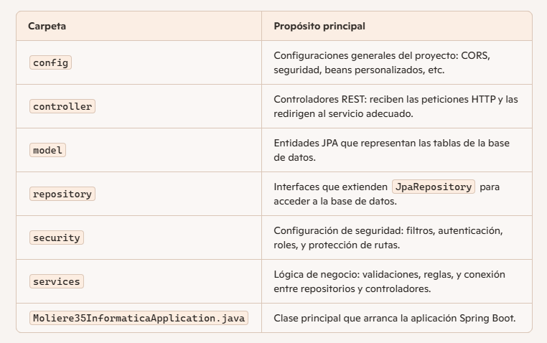

🔄 Flujo típico de una petición
- Frontend (Angular) hace una petición HTTP (por ejemplo, GET /api/reparaciones/5).
- controller recibe la petición y llama al método correspondiente del servicio.
- services ejecuta la lógica de negocio y consulta el repositorio.
- repository accede a la base de datos usando las entidades de model.
- model representa los datos como objetos Java.
- La respuesta vuelve al frontend, posiblemente con validación de seguridad desde security.

Dependencias añadidas
